|  |  |  |  |
| --- | --- | --- | --- |
| **Controle de Versões** | | | |
| **Versão** | **Data** | **Autor** | **Notas da Revisão** |
| 1.0 | 26-08-2016 | LUCAS MIRANDA | ELABORAÇÃO INICIAL |

**1 – Parâmetros**

Foi criado 4 parâmetros:

- *ANM_BLOQ_FT_PA* -> Permissão para finalizar a Ficha Técnica do Produto.

- *ANM_DESBLOQ_FT_PA* -> Permissão para liberar a Ficha Técnica do Produto.

- *ANM_TIPO_MATERIAL_FT_PA* -> Coloca o tipo de material para liberar depois que estiver finalizado, trabalha junto com o parâmetro ANM_ALTERAR_CONSUMO_FT.

- *ANM_ALTERAR_CONSUMO_FT* -> Permissão para alterar o consumo(gastos) de algum material desde que o tipo esteja liberado, trabalha junto com o parâmetro ANM_TIPO_MATERIAL_FT_PA.

Quem terá a permissão de quem pode fazer as devidas alterações será a Denise Presideu (AAF).

Passo a Passo acesso ao Parâmetros

Ia ao modulo Parâmetros, tela 0140005 – Parâmetros.

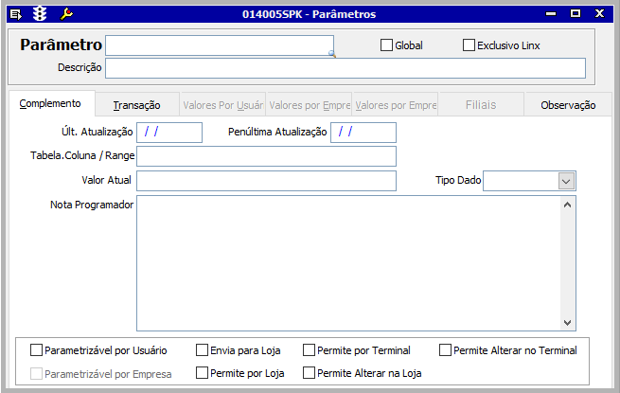

- *ANM_BLOQ_FT_PA* -> Colocar o usuário do Linx na aba Valores por Usuários.

- *ANM_DESBLOQ_FT_PA* -> Colocar o usuário do Linx na aba Valores por Usuários.

- *ANM_TIPO_MATERIAL_FT_PA* -> Coloca na Aba complementos, no campo Valor Atual. Ex: “PANOS,AVIAMENTOS”, sempre separado por virgula.

- *ANM_ALTERAR_CONSUMO_FT* -> Colocar o usuário do Linx na aba Valores por Usuários.

**2 – Ficha Técnica de Produto Acabado**

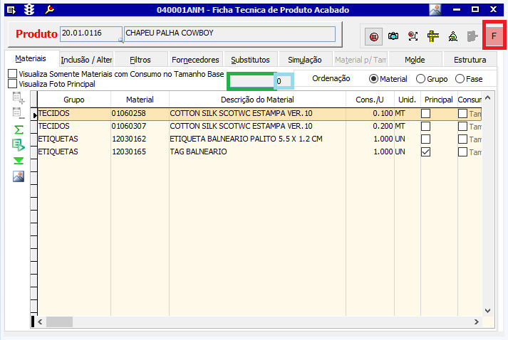

**- Quando o botão está no modo F é porque a F.T. está liberada, se estiver no modo L é porque a F.T. está finalizada.**

**- O campo irá mostrar sempre a ultima data da F.T. do produto caso já tenha sido finalizada.**

**- O campo irá mostrar a quantidade de vezes que a F.T. do produto foi finalizada.**

* **Bloqueios**

1 – Botão Finalizar/Liberar

->Finalizar Ficha Técnica

- Ao Clicar no botão  o sistema pergunta se Deseja Finalizar a F.T.

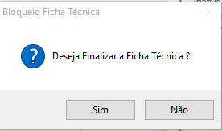

- Ao clicar em SIM sistema irá verificar o parâmetro ANM_BLOQ_FT_PA se o usuário tem permissão ou não para Finalizar, caso não tenha dará a seguinte mensagem abaixo:

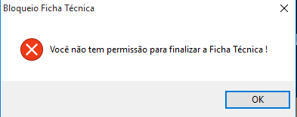

Caso o usuário tenha permissão o sistema irá finalizar e preencher o campo data Finalização e a Quantidade de Finalização e o Botão ficará verde para liberar.

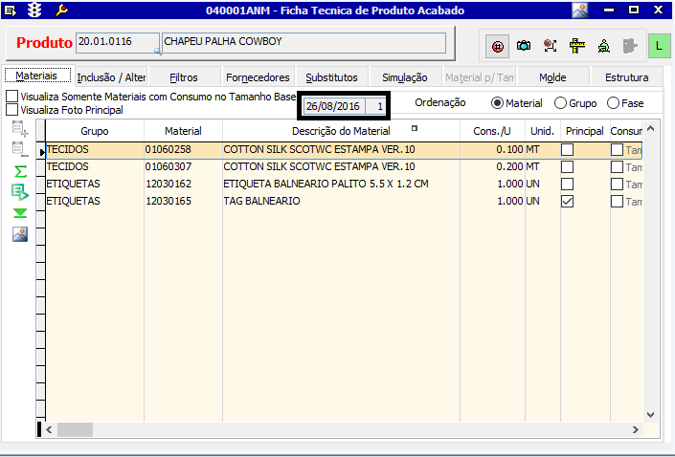

->Liberar Ficha Técnica.

- Ao clicar no botão  o sistema pergunta se deseja Liberar a F.T.

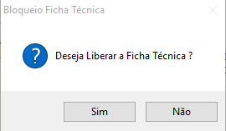

- Ao clicar em SIM sistema irá verificar o parâmetro ANM_DESBLOQ_FT_PA se o usuário tem permissão ou não para Liberar, caso não tenha dará a seguinte mensagem abaixo:

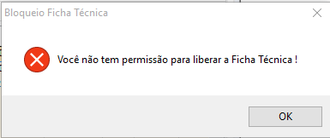

Caso o usuário tenha permissão o sistema irá liberar e o campo data Finalização e a Quantidade de Finalização continuará, ou seja, a data é sempre a ultima que foi finalizada. E o Botão ficará vermelho para finalizar.

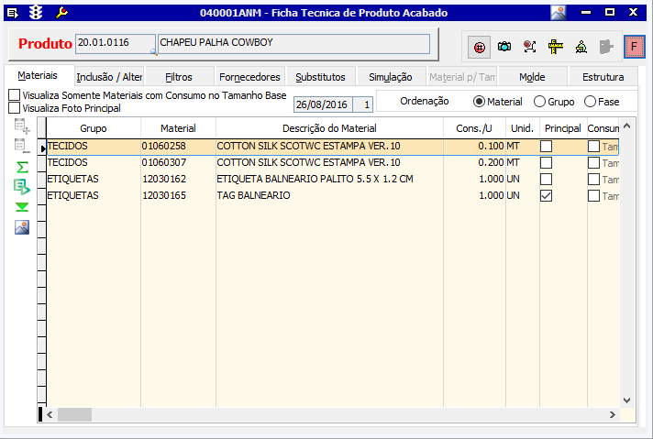

->Incluir Material com a F.T. finalizada

Ao tentar incluir o material com a F.T. finalizada o sistema irá dar a mensagem abaixo.

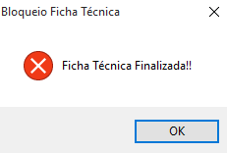

Para incluir deve procurar o responsável e liberar a ficha técnica para fazer a inclusão.

->Excluir Material.

Todos os usuários terão o botão Excluir desabilitados como já é hoje.

->Alterar consumo (gastos) do Material com a F.T. finalizada.

Ao selecionar o material e ir ao campo %Consumo / Consumo o sistema irá verificar se o material tem o Tipo liberado para o usuário, verificar o parâmetro ANM_TIPO_MATERIAL_FT_PA (verificar se o tipo do material pode ser alterado) e ANM_ALTERAR_CONSUMO_FT (verifica se o usuário tem acesso para alterar o consumo).

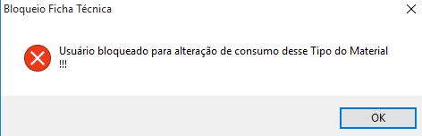

Caso o tipo não esteja no parâmetro ANM_TIPO_MATERIAL_FT_PA ele irá sempre bloquear.

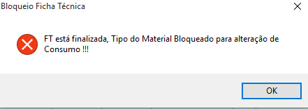

**3 – Relatórios**

Foi criado 3 relatórios (todos visualizam em PDF e exportam em EXCEL):

1 – Quem finalizou / quem liberou a F.T. Relatório: 

2 – Quem está alterando o consumo dos materiais. Relatório: 

3 – Quem incluiu/excluiu o material da F.T. Relatório: 

**Lucas Miranda**

**Departamento de TI**